**ззОтчет по практической работе №1**

**Сетевые утилиты**

**Ipconfig-** отображает конфигурации в сети и обновляет параметры протоколов DHCP и системы доменных имен DNS.

**Задание 1.**

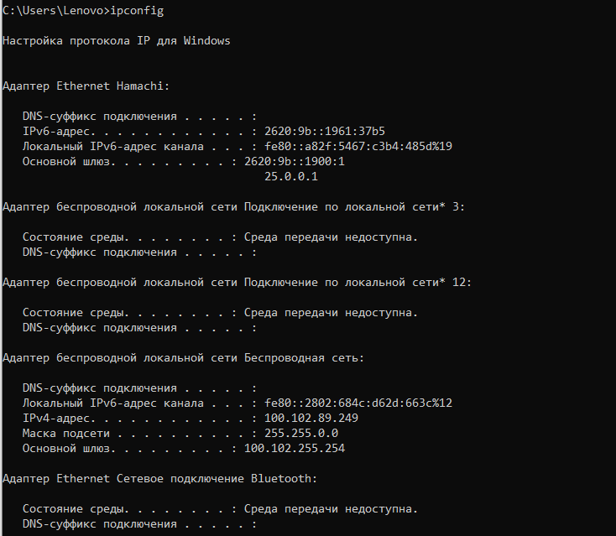

**Задание 3.**

Имя хоста: Kohnyusha

IP-адрес: 100.102.89.249

Маска подсети: 255.255.0.0

МАС-адрес: 80-30-49-71-0A-B1

**Задание 4.**

IP-адрес относится к классу А.

Максимальное количество хостов, которое может быть в подсети:

Маска в двоичной системе: 11111111.11111111.11111111.00000000 (префикс /24)

2^((32-24=8)-2)=254

**Задание 5.**



**Ping-**позволяет проверить работоспособность сети

**Задание 6.**

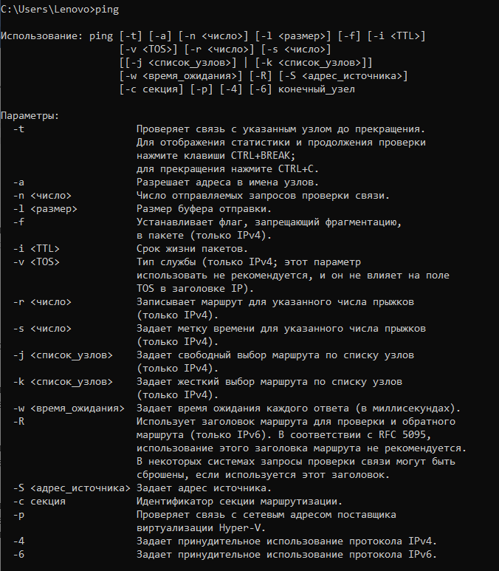

**Задание 7.**

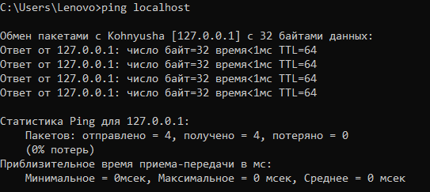

**Задание 8.**

Кампуктер Василисы Кашперко (моя соседка)

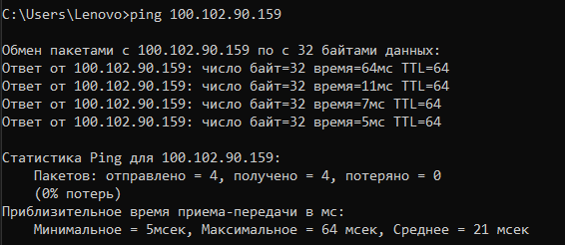

**Задание 9.**

В качестве хоста символ имя

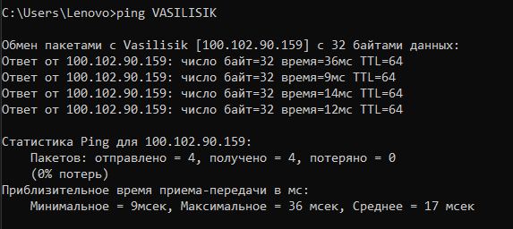

**Задание 10.**

В качестве хоста символ имя + увел размер буфера

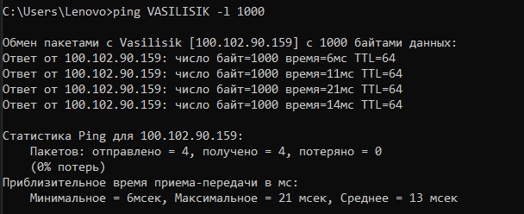

**Задание 11.**

В кач параметра IP и кол-во запросов = 17

TTL – Time to live – время жизни ip-пакета.

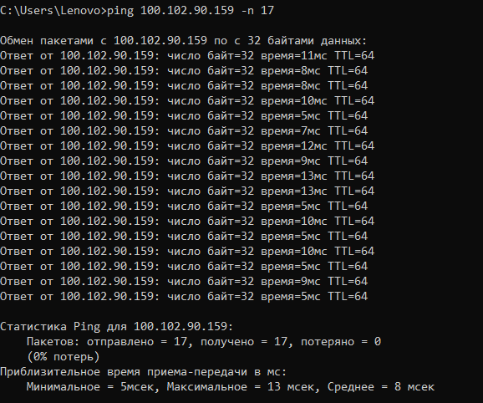

**Tracert –** определение точного маршрута пакета к месту назначения.

Отличие от ping – пинг отправляет 4 пакета в пункт назначения, и как только они придут, он отправляет их обратно на наш компьютер. И мы получим данные о связи с сервером.

А трассировка покажет еще связи с каждым маршрутизатором на пути.

**Задание 12.**

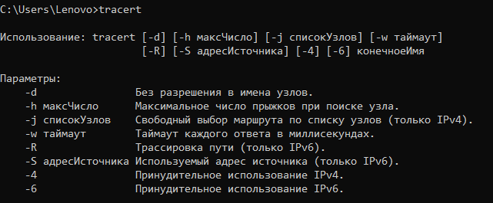

**Задание 13.**

маршрут хоста самого к себе

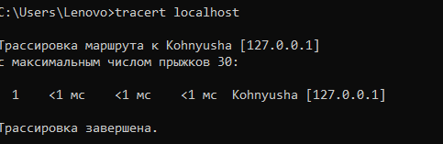

**Задание 14.**

маршрут к хосту в локальной сети. Определите количество прыжков в полученном маршруте.

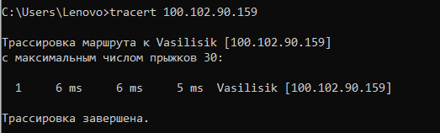

**Route** – выводит таблицы маршрутов

**Задание 15.**

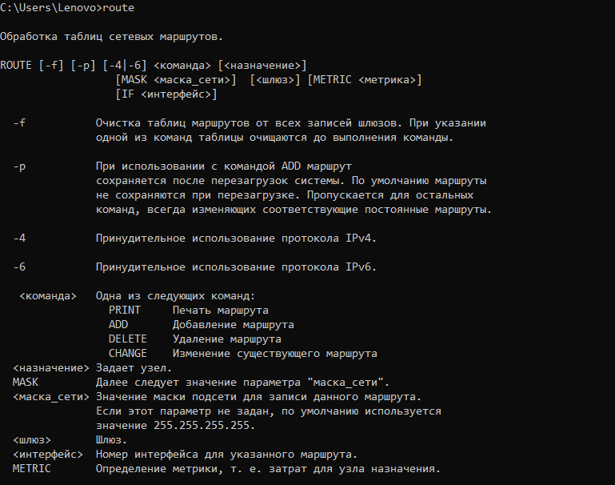

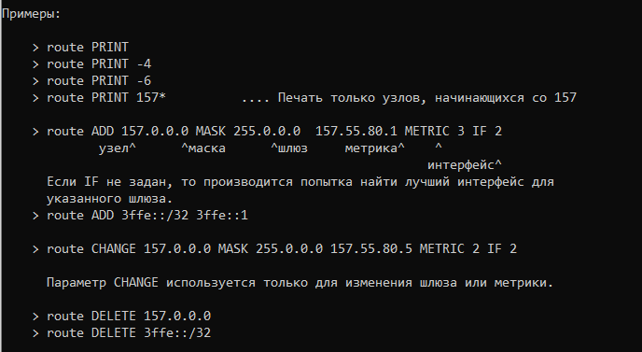

**Задание 16.**

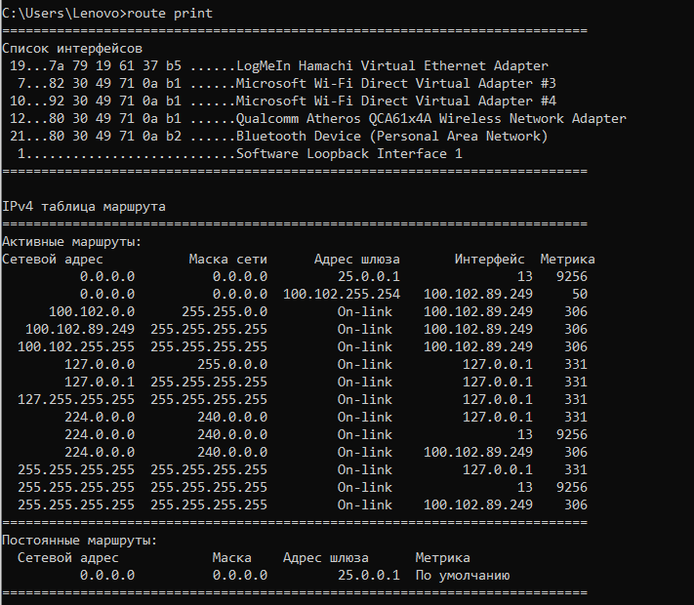

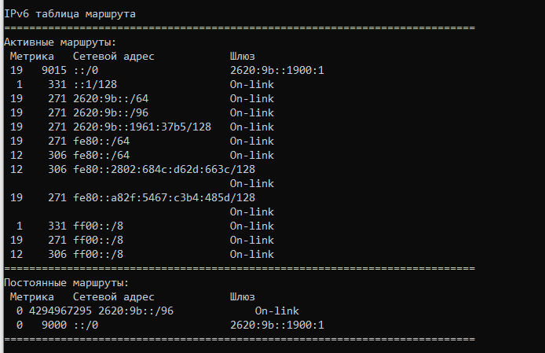

**Arp -** для **просмотра и изменения записей в кэш ARP** (Address Resolution Protocol)

Аппаратный адрес - это уникальный, присвоенный при изготовлении, 6-байтный адрес сетевого устройства, например сетевой карты.

**Задание 17.**

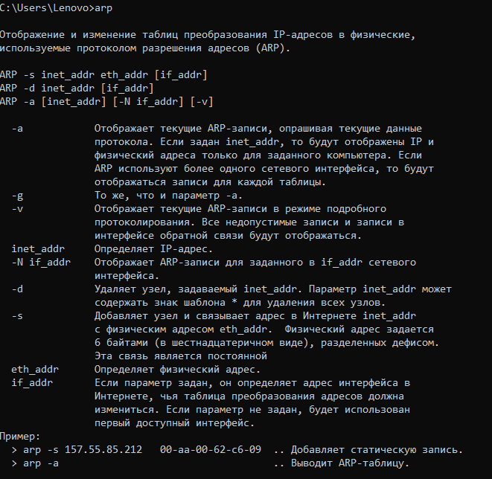

**Задание 18.**

**Таблица**

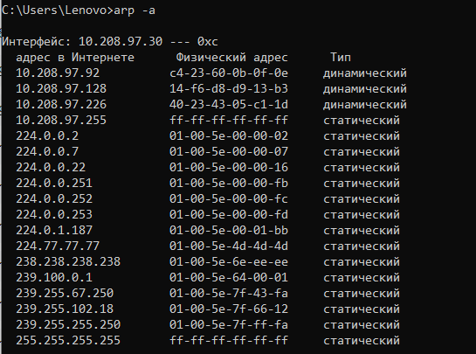

Определите IP-адрес, которого нет в arp-таблице, но есть в локальной сети. Выполните утилиту **ping** в адрес этого хоста.

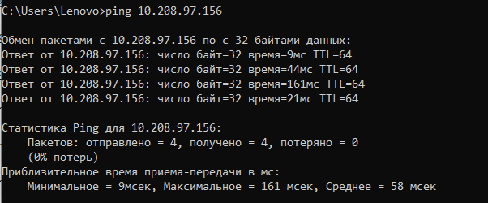

Распечатайте снова arp-таблицу.

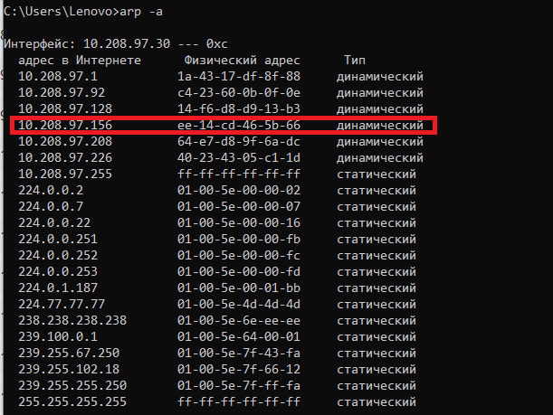

**Nslookup -** позволяет через командную строку узнать содержимое DNS. **Утилита** поможет: узнать IP-адрес, узнать. A, NS, SOA, MX - записи для домена

**Задание 19.**

Help

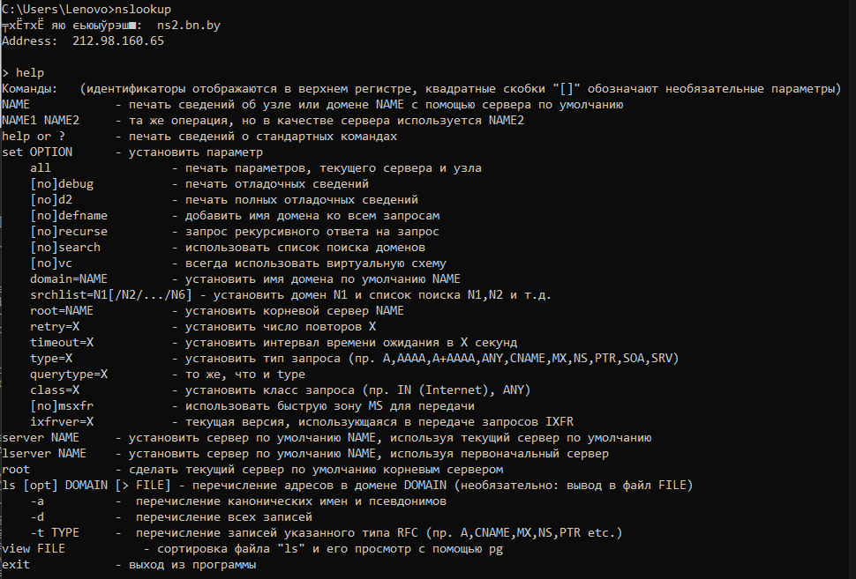

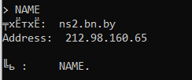

**Netstat -** отображает активные TCP-подключения, порты, прослушиваемые компьютером, статистику Ethernet, таблицу маршрутизации IP-адресов, статистику IPv4 и статистику IPv6.

**Задание 21.**

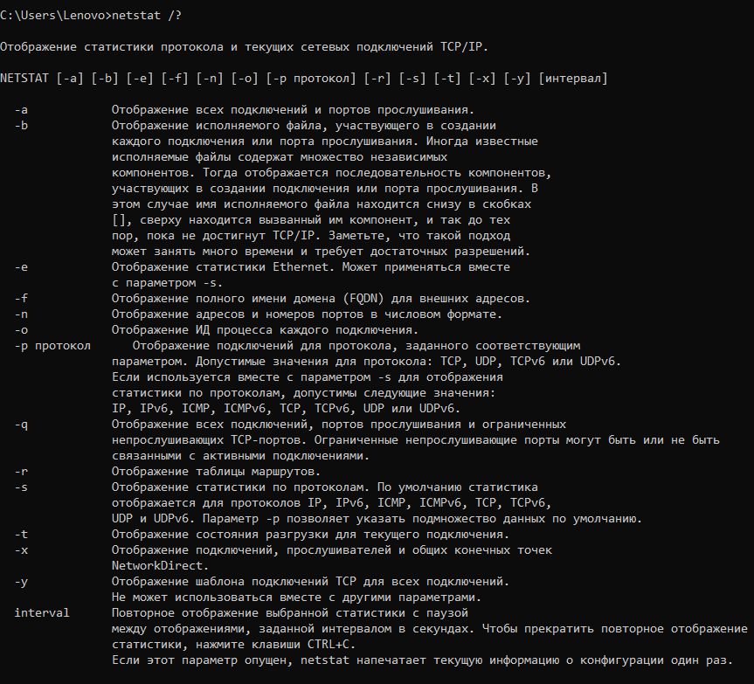

**Задание 22.**

отображение всех подключений и ожидающих портов

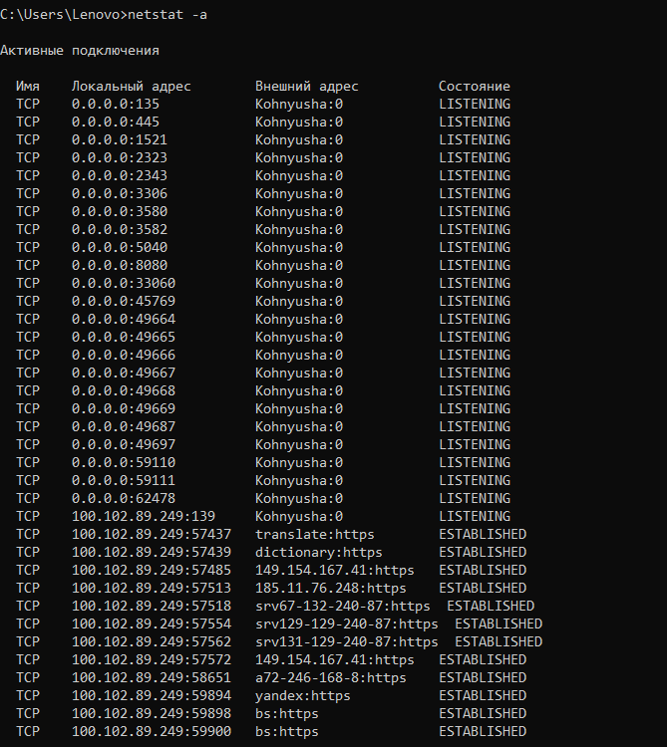

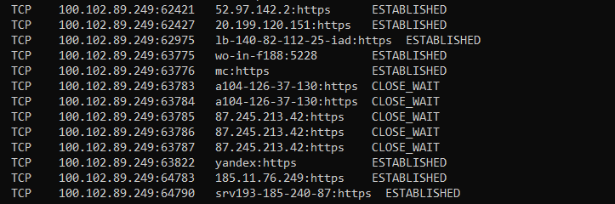

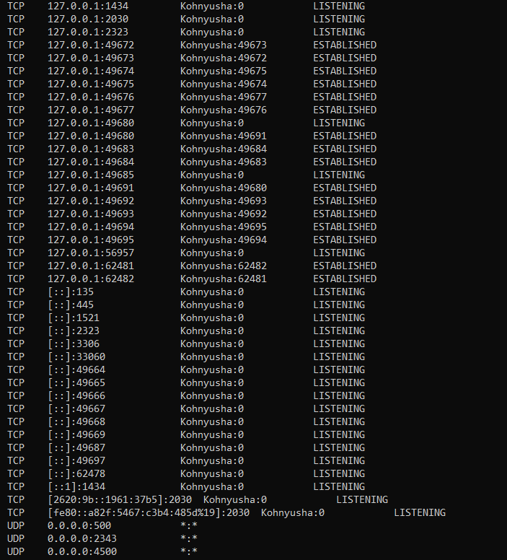

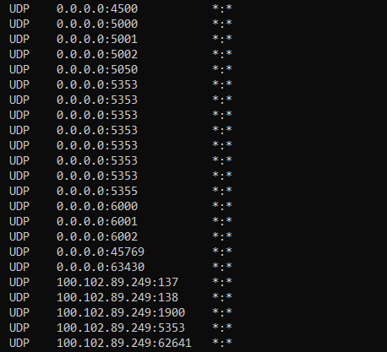

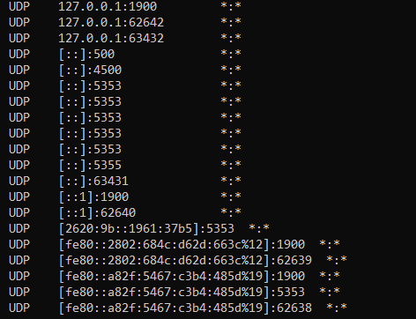

**Задание 23.**

Отображение исполняемых файлов, участвующих в создании подключений.

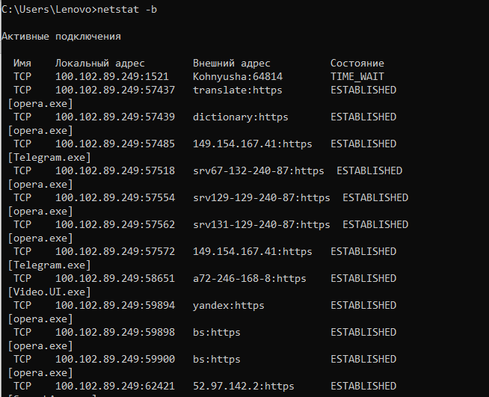

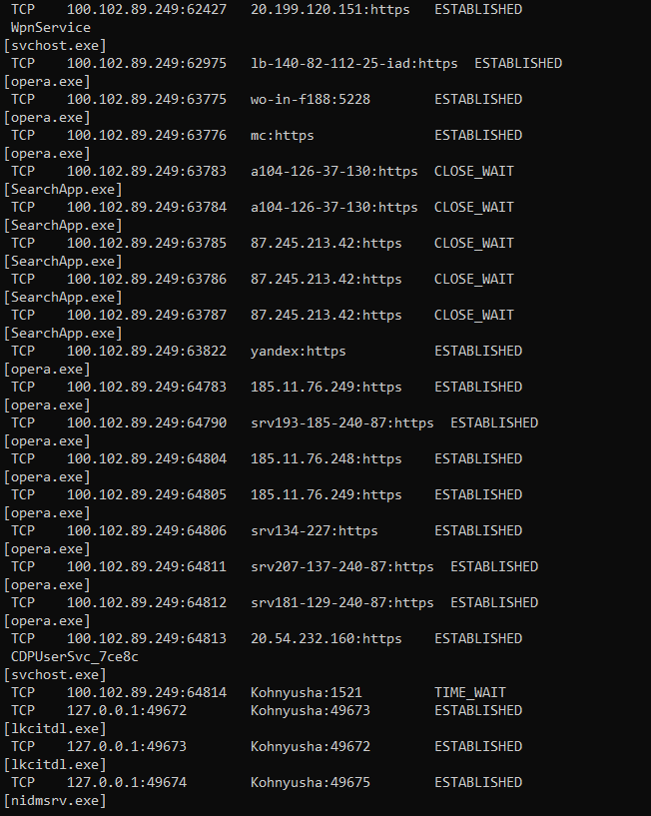

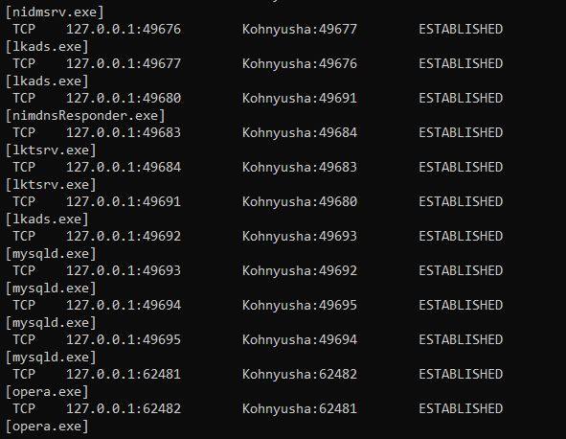

**Задание 24.**



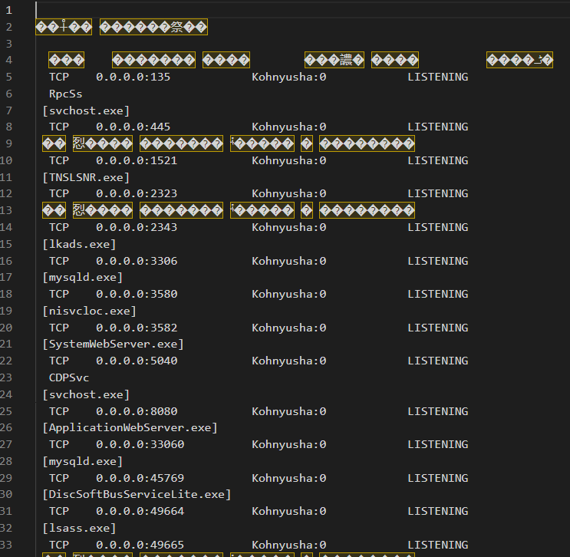

**Nbstat -** отображает статистику протокола NetBIOS через TCP/IP (NetBT), таблицы имен NetBIOS как для локального компьютера, так и для удаленных компьютеров, а также для кэша имен NetBIOS.

**Задание 25.**

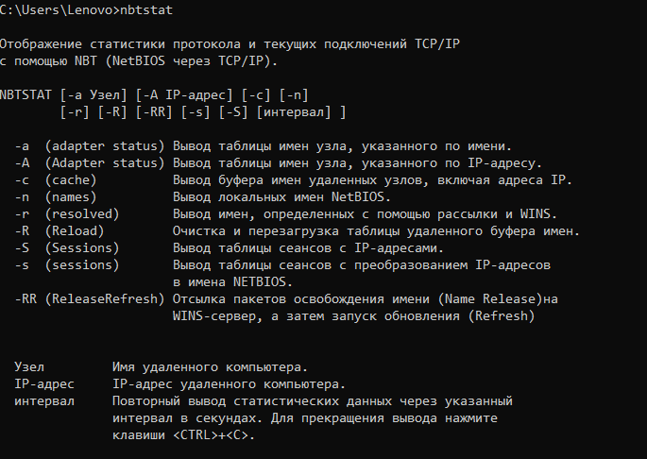

**Вывод таблицы имен узла, указ по имени**

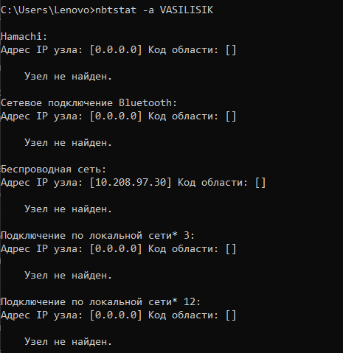

**Вывод таблицы имен узла, указ по IP**

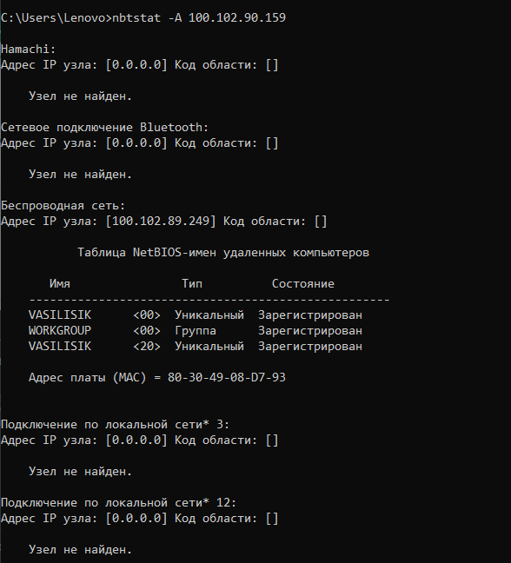

**Вывод буфера имен удал узлов**

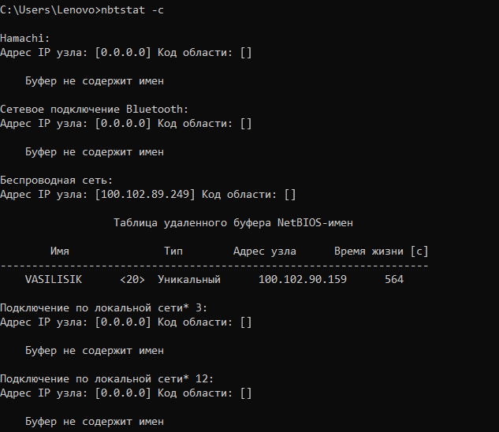

**Вывод лок имент нетбиоса**

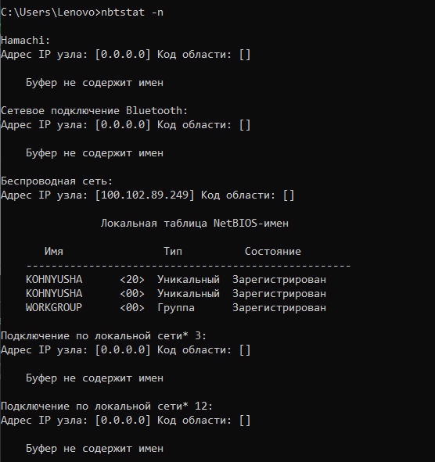

**Вывод имен, опред с помошью рассылки и WINS**

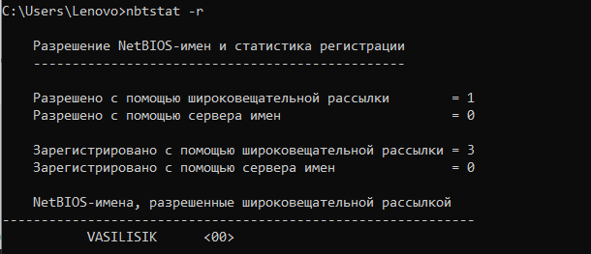

**Очистка и перезагрузка таблицы удал буфера имен**

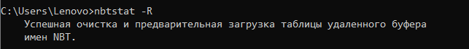

**Вывод сеансов с IP-адресами**

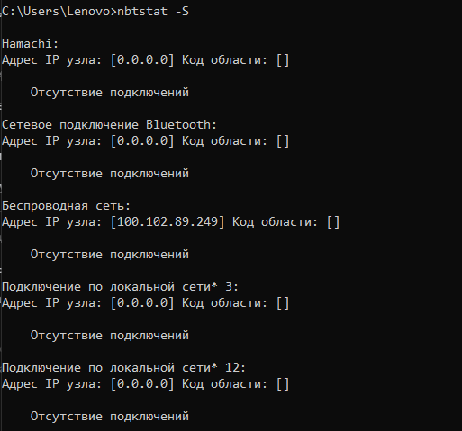

**Вывд таблицы сенсов с преобр IP-адресов в имена нетбиоса**

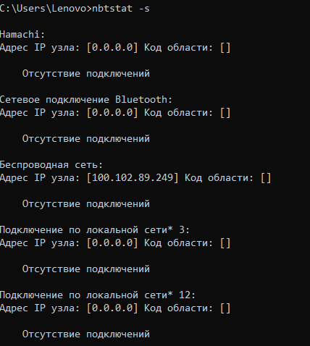

**Отсылка пакетов освоб имени на фин-сервер, запуск обновления**



**Net -** позволяет подключать и отключать сетевые диски, запускать и останавливать системные службы, добавлять и удалять пользователей, управлять совместно используемыми ресурсами, устанавливать системное время, отображать статистические и справочные данные об использовании ресурсов и многое другое.

**Задание 26.**

